**SAPAN SALINCAK**

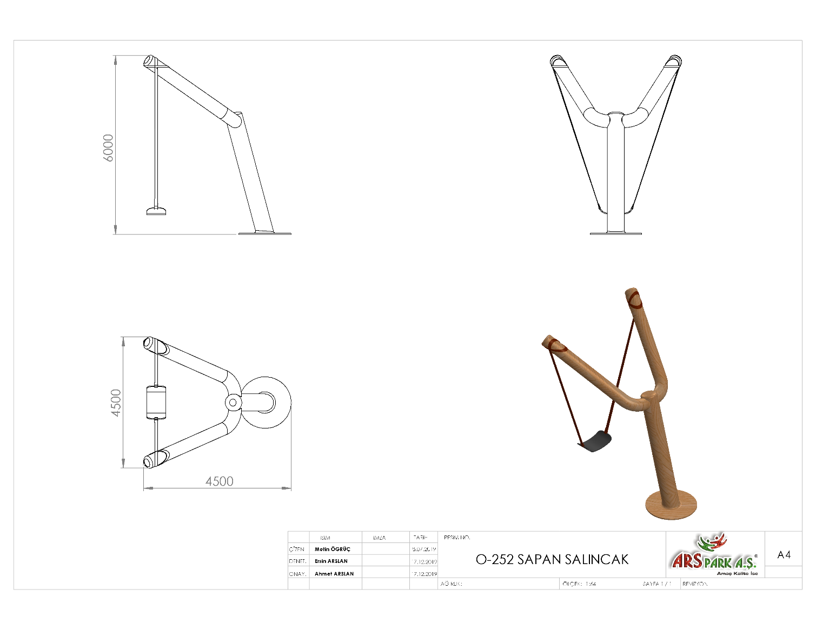

**TEMEL ALTI:**

Ahşabın betona bağlantı ekipmanları asitle temizleme işlemine takriben elektrostatik toz boya ile kaplama yapılacak ve teknik plana uygun olarak imal edilecektir.

**CİVATA SOMUN:**

Oyun grubu montaj esnasında kullanılacak olan cıvata-somun dakron kaplama olacaktır. Her türlü hava şartları altında (özellikle yoğun karlı kış şartları) paslanmazlığını koruyacak şekilde yapılacaktır.

**EMPRENYE İŞLEMİ**

Ahşap malzemeler vakumlu ve basınçlı kazanlarda emprenye edilecek ve kullanılacak ilaç DIN 68800-3’e göre yapılacaktır. Yapılacak çevre dostu emprenye böcek, mantar, her türlü hava şartları ve ahşabın toprak ve kar altında korunmasını sağlayacaktır. Emprenye karışımı Didecylpolyoxetpylammoniumborat %10, bor asidi %8, bakır karbonat %21,53 ve geriye kalanı ise su içerecektir. Kullanılacak ahşaplarda kesinlikle daldırma emprenye, koruyucu boya, dolgu verniği veya cam cila yapılmayacaktır.

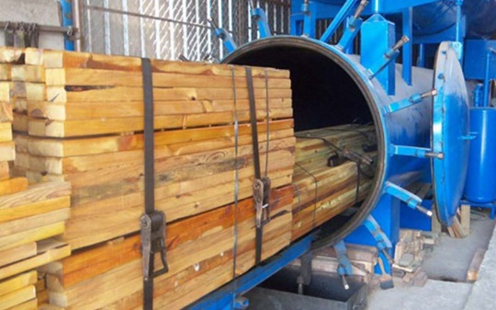 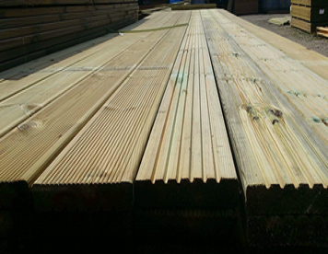

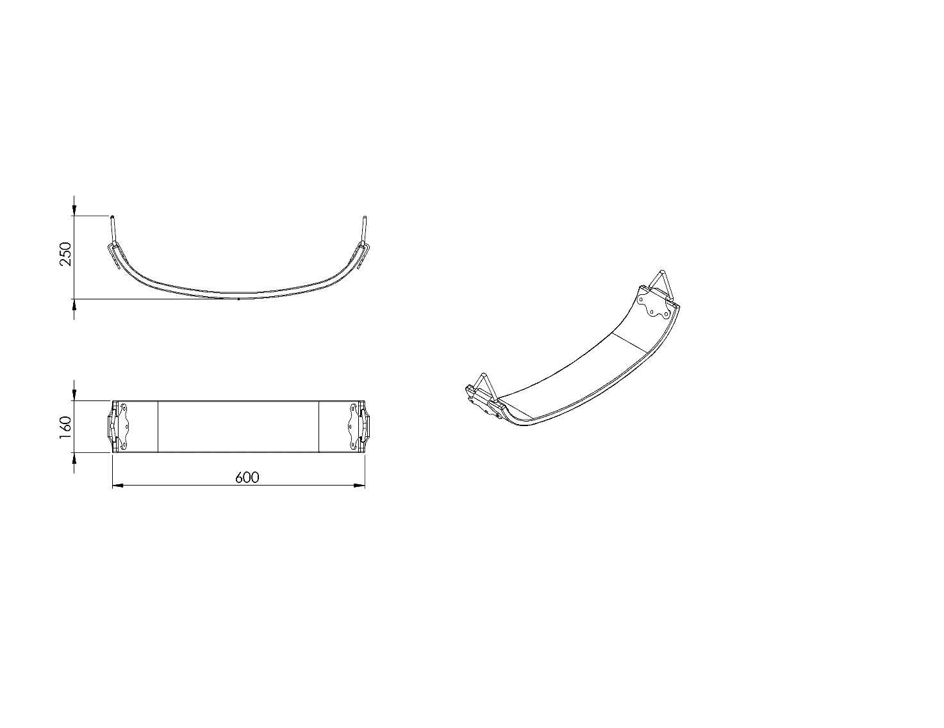

160 x 600 x 20 mm ölçülerinde olacak salıncak oturağı metal takviyeli kauçuk olarak üretilecektir. Oturak kenarları radyuslu olacaktır. Oturağın askı elemanları ile bağlantısında kullanılacak olan bağlantı elemanı oturağın mukavemetini artırmak için 6 noktadan salıncak oturağına monte edilecektir.

Salıncak oturağı taşıyıcı konstrüksüyona Ø18 mm çelik zırhlı halatlar ve mafsal kullanılarak monte edilecektir.

Oyun elemanı ana taşıyıcı ahşap Ø300 mm genişliğinde kenarları radyüslü olacaktır. Taşıyıcının zeminden yüksekliği teknik resme uygun olarak üretilecek olup toprağa montaj olması durumunda taşıyıcı boyu 200 mm uzun olacak şekilde üretilecektir. Ana taşıyıcının geçirilecek zemine monte edilmesi ve ahşabın zeminle temas ederek deforme olmasını engellemek için 2 mm kalınlığında sac malzemeden bükülmüş taban tablasının Ø500 x 4 mm flanşa kaynak yöntemi ile birleştirilecektir.

Askı elemanlarının monte edileceği taşıyıcı ise Ø200 mm kalınlığında ithal sarıçam malzeme olacaktır.

Kelepçeler estetikliği sağlamak ve mukavemeti artırmak amacıyla taşıyıcıyı dıştan minimum saracak şekilde dizayn edilip 4 noktadan galvanizli vidalarla de monte olacak şekilde montaj edilecektir. Mukavemet için kalıbı federli olarak dizayn edilen kelepçe kaynaksız tekparça olarak üretilecektir. Halatların monte edilmesi için minimum 8 mm kalınlığında lazer kesim kulaklar kaynak yöntemi ile birleştirilecektir.

**HALAT SİSTEMLERİ**

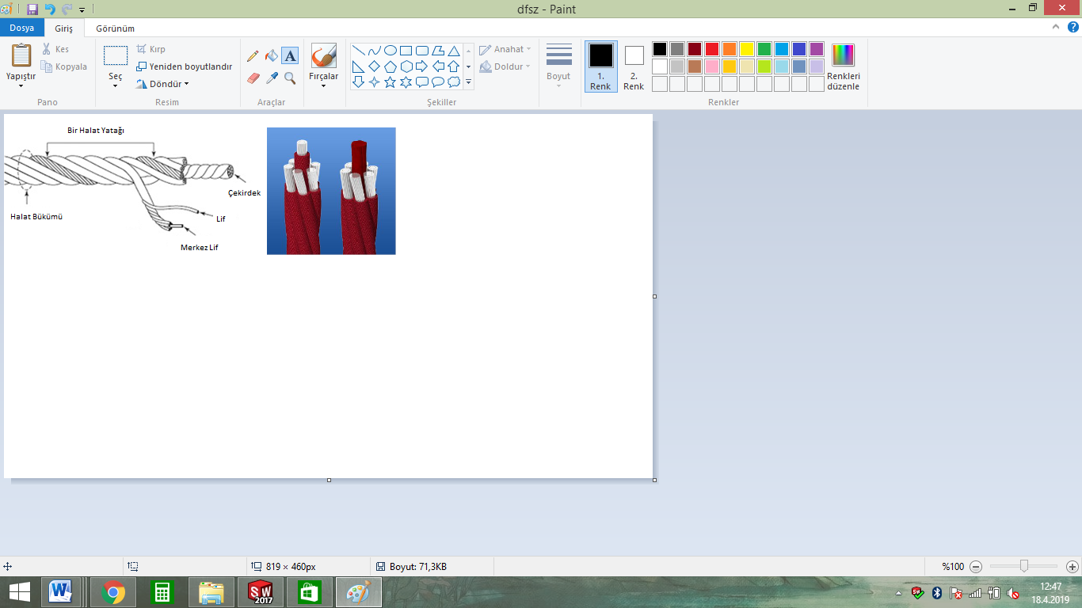

Zırhlı çelik halatın dış çapı Ø 18 mm olacaktır. Çelik halatın içerisinde toplam 103 adet çelik tel bulunacaktır. Zırhlı çelik halat 7 adet sarmaldan oluşacaktır. Zırhlı çelik halatın orta çekirdeğinde 7 adet çapı Ø 1.9 mm olan sarmal çelik bulunacaktır. Orta sarmal çeliğin her birinde 7 adet galvanizli Ø 0,70 mm çapında çelik tel bulunacaktır. Çekirdeği çevreleyen 6 adet örgü telin her biri zırhıyla beraber 6 mm kalınlıkta olacaktır ve merkezinde polipropilen malzemeden lif şeklinde ip olacaktır. İçeriğinde ve boyasında toksin madde içermeyen halatın Ultraviyole Stabilizanlı olarak minimum ağırlığı 520 g/m’dir. İpli sistemlerde kullanılacak olan çelik telli halatın 65 kN’a kadar çekme kuvvetine dayanım sağlayabilir ve sistemlerde kullanılacak olan presle yüksek basınç altında sabitlenen alüminyum bağlantı elemanlarının minimum 6200 kg çekme kuvvetine karşı mukavemet sağlaması gerekmektedir. Ürünlerde mavi ve kırmızı renklerde ipler kullanılıp halatın bağlantı ve birleşim noktalarında dağılma ve yıpranmalara karşı özel dokumalı bant kullanılacaktır. Kullanılacak olan halat numunesi ile birlikte yukarıda belirtilmiş olan çekme kuvveti değerlerini belirten Çekme Deney Raporu komisyona sunulacaktır. Halat kesişim, birleşim noktalarında plastik x bağlantı veya metal x bağlantı elemanları kullanılacaktır.

**METAL BAĞLANTI ELEMANLARI**

  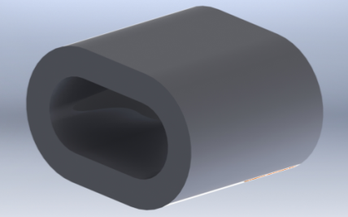

Kesişim Noktası Alüminyum Yüzük Alüminyum Sıkma

Tırmanma halatının uçlarında bulunan birleştirme elemanları alüminyum malzemeden imal edilecektir. Halatın sıkma içerisinden çıkmasını engellemek ve birleşim noktalarını oluşturacak alüminyum bağlantı parçalarının preslenmesi yöntemi ile olacaktır. Alüminyum bağlantı parçaları preslenmeden önce çengeli alüminyum sıkma içerisine sabitlendikten sonra yüke maruz kalan bağlantıların mukavemeti için 60000 kg uygulanarak preslenecektir.

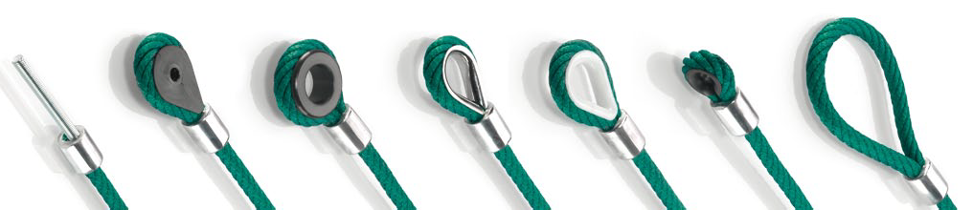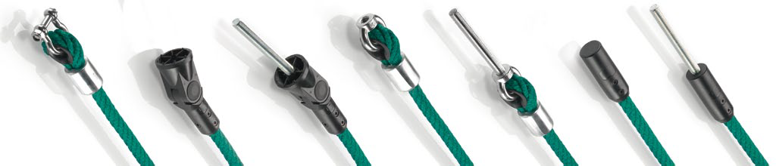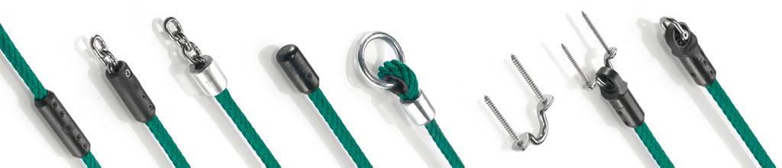

**PLASTİK BAĞLANTI ELEMANLARI**

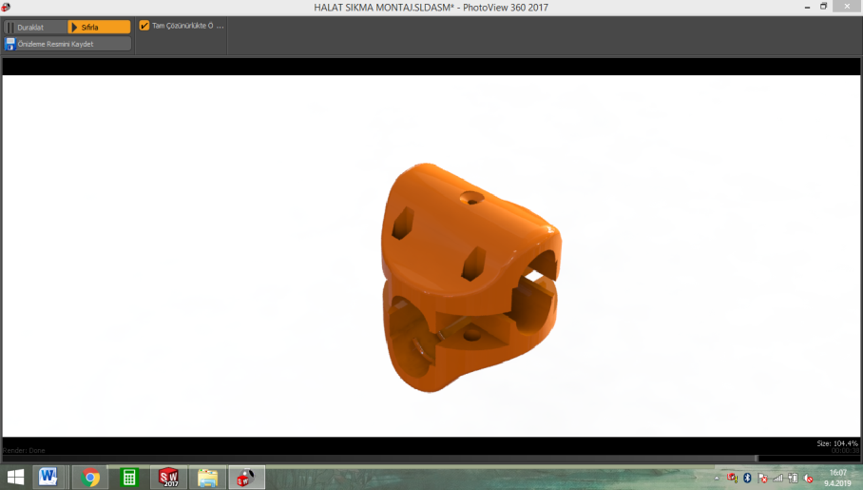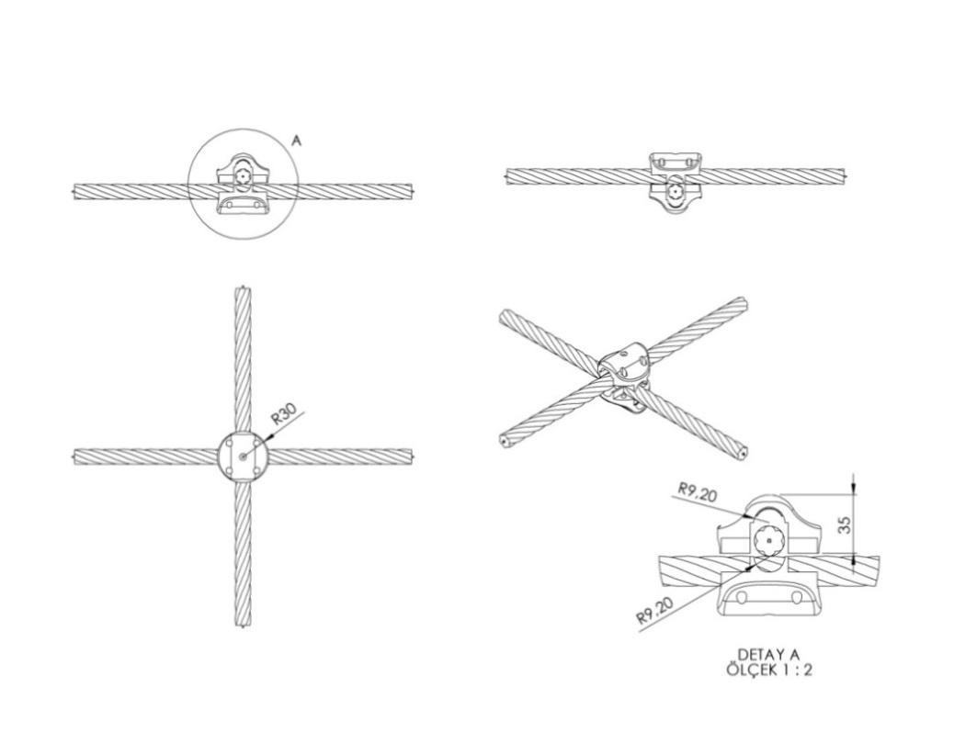

İp kesişim yerlerinde kullanılan plastik x bağlantı 1. Sınıf polyamid ham mamulünden minimum 2x50 g. (100 g.) olarak plastik enjeksiyon yöntemiyle yarı mamul olarak üretilecektir. Çapı 30 mm yüksekliği 35 mm olan her bir sıkma aparatının diğer sıkma aparatıyla keşişim yüzey alanı minimum 950 mm² olacaktır. Karşılıklı aparatlar kenarlarında bulunan 4 noktadan birbirleriyle ve her aparatın ortasında bulunan deliklerden halatlara cıvata yardımıyla sabitlenecektir. Cıvata bağlantı noktaları; cıvata ve somunun yaralanmalara ve kıyafet takılmasına neden olmayacağı şekilde dizayn edilip yüzeyde herhangi metal çıkıntı bulunmaması gerekmektedir.

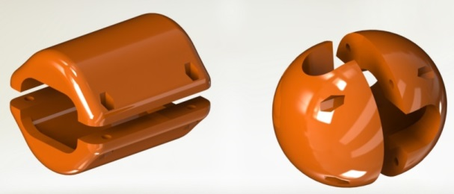 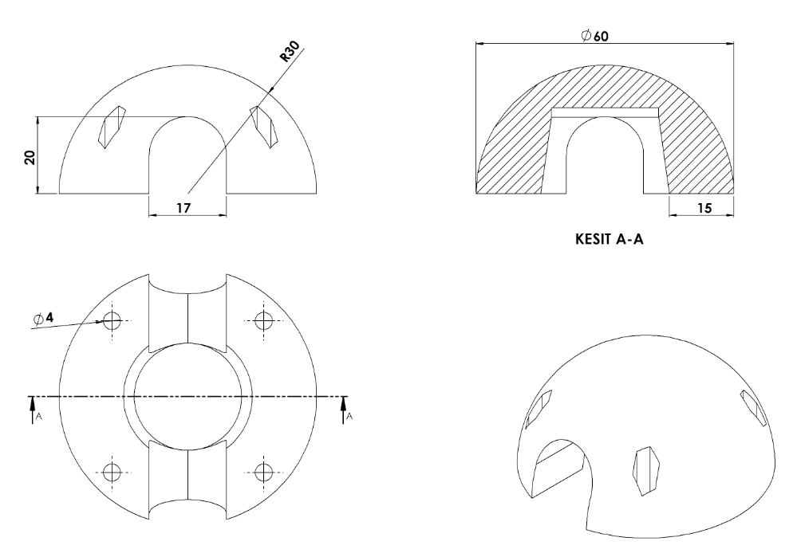

İp kesişim yerlerinde kullanılan alüminyum yüzüklerin üzerine daha estetik görünüp metal yüzeyi ortadan kaldırmak için kullanılan yüzük kapakları 1. Sınıf kopolimer moblen ham mamulünden minimum 2x28 g. (56 g.) olarak plastik enjeksiyon yöntemiyle yarı mamul olarak üretilecektir. Yüzeyi R30 radyuslu ve temas yüzeyi 15 mm olarak şekilde dizayn edilecek alüminyum kapaklar kesişim yerlerini alt ve üst noktadan karşılıklı birleştirilip 4 noktadan civata-somun bağlantısı ile montaj edilecektir. Cıvata bağlantı noktaları; cıvata ve somunun yaralanmalara ve kıyafet takılmasına neden olmayacağı şekilde dizayn edilip yüzeyde herhangi metal bulunmaması gerekmektedir

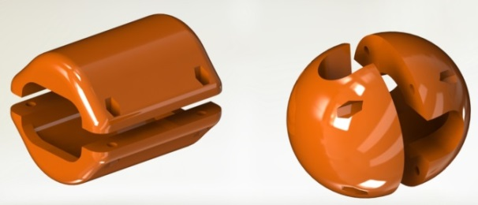 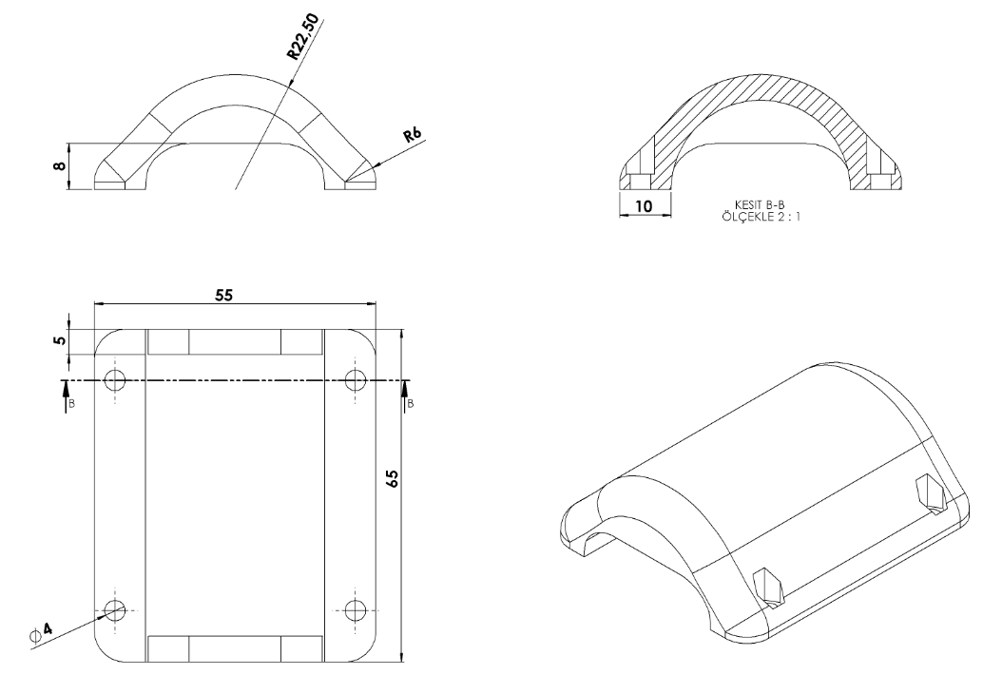

İp birleşim yerlerinde kullanılan alüminyum sıkmaların üzerine daha estetik görünüp metal yüzeyi ortadan kaldırmak için kullanılan sıkma kapakları 1. Sınıf kopolimer moblen ham mamulünden minimum 2x20 g. (40 g.) olarak plastik enjeksiyon yöntemiyle yarı mamul olarak üretilecektir. Yüzeyi R22 radyuslu ve temas yüzeyi 10 mm olarak şekilde dizayn edilecek alüminyum kapaklar kesişim yerlerini alt ve üst noktadan karşılıklı birleştirilip 4 noktadan cıvata-somun bağlantısı ile montaj edilecektir. Cıvata bağlantı noktaları; cıvata ve somunun yaralanmalara ve kıyafet takılmasına neden olmayacağı şekilde dizayn edilip yüzeyde herhangi metal bulunmaması gerekmektedir.

**TOPRAK ZEMİNE MONTAJ DETAYLARI**

Ana taşıyıcıların toprağa montajı sırasında mukavemetinin artırılması için tek parça olarak bulunan dikey taşıyıcılarda bulunan flanşsız taban tablası 300 mm uzunluğunda 30 x 30 x 2 mm kare kutu profil gazaltı kaynak yöntemiyle birleştirilecektir. Alanda planlama yapıldıktan sonra alt taşıyıcı şasesinin konulacağı yer 50 cm x 30 cm ölçülerinde 20 cm derinliğinde kazılacaktır. Kazılan alana şase yerleştirilip teraziye alındıktan sonra kum, çakıl ve çimento karışımlı beton ile betonlanacaktır.

**BETON ZEMİNE MONTAJ DETAYLARI**

Alanın betonu terazili bir biçimde atılmış olması gerekmektedir. Alt taşıyıcı gövde ayaklarında betona montaj için min. Ø500 x 4 mm ebatlarında flanş kaynak yöntemiyle birleştirilmiş olacaktır. Ayaklar teraziye alındıktan sonra tabla/flanşta bulunan delikler yardımıyla zemine montajı çelik/kimyasal dübel ve 10 x 100 mm flanşlı trifon vida ile montaj edilecektir.